○おいらせ町小規模開発行為に関する指導要綱
令和３年３月15日
告示第17号
（目的）
第１条 この告示は、開発行為に関する法令に定めるものを除き、おいらせ町内における開発行為について、適正かつ合理的な土地利用を誘導するため、必要な事項を定め、もって町の健全な発展と秩序ある整備を図ることを目的とする。
（定義）
第２条 この告示において、次の各号に掲げる用語の意義は、当該各号に定めるところによる。
(1) 開発行為 建築物の建築又は特定工作物の建設の用に供する目的で行う、土地の区画形質を変更する行為をいう。
(2) 開発事業者 開発行為を行う者をいう。
(3) 開発区域 開発行為の対象となる一団の土地の区域をいう。
(4) 公共施設 道路、公園、緑地、広場、上下水道、河川、水路、遊水地、消防水利施設その他の公共の用に供する施設をいう。
(5) 公益的施設 教育施設、医療施設、交通施設、集会施設、清掃施設、行政施設その他住民の福祉又は利便のために必要な施設をいう。
（適用範囲）
第３条 この告示は、おいらせ町全域において開発区域の面積が1,000m^{２}以上3,000m^{２}未満の開発行為（同一の開発事業者が２年以内に隣接した区域を開発する場合であって、配水施設、道路等の設置が一連のものとして行われるときは、一体的な開発行為とみなす。この場合において、社会通念上同一の開発事業者と認められる者も含む。）について適用する。
（開発行為に関する協議）
第４条 おいらせ町内において開発行為をしようとする者は、あらかじめ町長に協議しなければならない。ただし、次に掲げる開発行為については、この限りでない。
(1) 国若しくは地方公共団体又はこれらの設立に係る公社、公団若しくは町長が別に定める基準に基づいて指定した法人が開発事業者となるもの
(2) 国若しくは地方公共団体から補助金、負担金等の交付を受けて行うもの
(3) 通常の管理行為として行うもの
(4) 非常災害のために必要な応急措置として行うもの
２ 前項の規定により、町長に協議しようとする者は、小規模開発に関する協議申請書（別記様式）に次に掲げる図書を添付し、提出しなければならない。
(1) 開発行為の全体計画に関する図書
(2) 開発区域についての法令の適用関係を示す図書
(3) 公共施設に関する協議の経過を示す図書
(4) その他町長が必要とする図書
（町長の助言）
第５条 町長は、前条第１項の規定による協議があった場合は、その実態を調査し、開発行為に関する法令の規定及び別紙の審査基準に即して審査した上、必要に応じて助言をすることができる。
（開発行為に関する同意協議）
第６条 町長は、第４条第１項の規定による協議があった場合は、開発事業者と次に掲げる事項を記載した開発行為に関する同意協議をするものとする。
(1) 公共施設及び公益的施設の設置、維持管理及び費用負担に関すること。
(2) 環境衛生の保持、自然環境の保全、景観への配慮、文化財の保護、公害の防止及び災害の防止のための措置に関すること。
(3) 開発行為の実施時期及び協議事項に係る権利義務の承継その他必要な事項に関すること。
附 則
この告示は、告示の日から起算して９月を超えない範囲内において、都市計画法第20条第１項の規定によるおいらせ都市計画区域の決定の告示の日から施行する。
別紙（第５条関係）
審査基準
１ 概括的基準
(1) 開発行為に関する計画が、国、県及びおいらせ町が定めた土地利用に関する計画と適合し、かつ、その開発効果として地域の産業振興が期待できること。
(2) 環境衛生の保持、自然環境の保全、景観への配慮、文化財の保護、公害の防止及び災害の防止のための措置について、十分な配慮がなされていること。
(3) 工事施工に当たっては、利水上又は災害防止上支障がないよう必要な措置が講ぜられること。
(4) 開発区域及びその周辺の住民等の利便に支障をきたさないように公共施設及び公益的施設が整備されるとともに、これらの施設の維持管理及び費用負担について必要な措置が講ぜられていること。
(5) 資金計画及び経営見通しが的確であって、開発行為の遂行が信頼できること。
２ 技術的細目
１に規定する基準を適用するについての必要な技術的細目は、法令及びおいらせ町開発指導要綱（第11条第２号及び第３号、第12条及び第13条第１号の規定を除く。）に準ずるほか、別に定める。

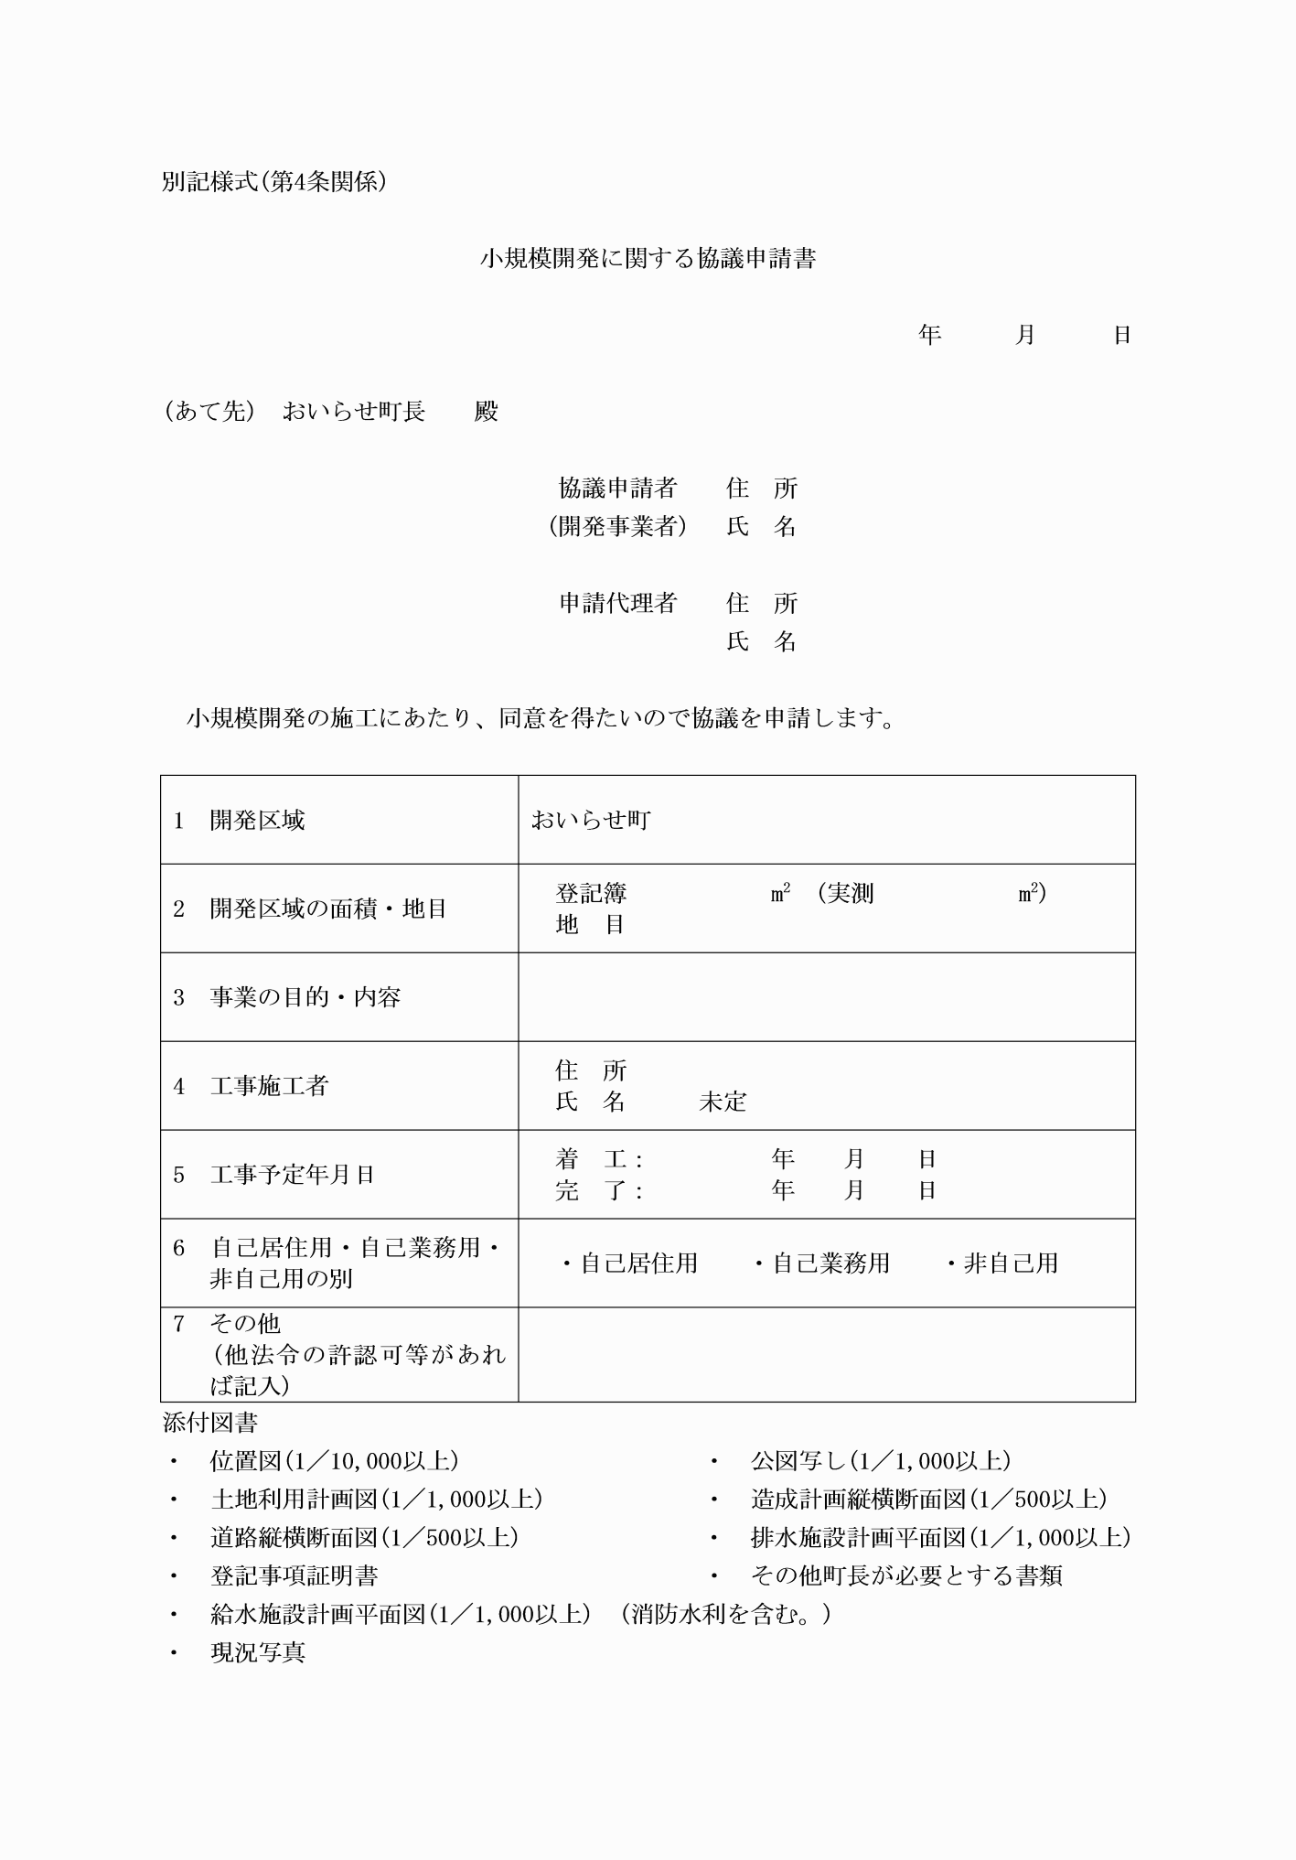

別記様式（第４条関係）

